Социальный проект «Иду в школу»

|  |  |  |  |
| --- | --- | --- | --- |
| № | Мероприятие | Дата | Количество участников |
|  | Мастер-класс «Засветись» по изготовлению световозвращающих элементов с несовершеннолетними участниками дорожного движения. | 22 августа 2018 года | 6 |
|  | Игровая программа «Я иду в школу» | 23 августа 2018 года | 5 |
|  | Игра «Переход» | 29 августа 2018 года | 5 |
|  | «Уроки безопасности» с учащимися 1- 9 кл | 3 – 9 сентября 2018 года | 18 |
|  | Дорожные экскурсии «Безопасная дорога в школу» 1 – 4 классы | 10 сентября 2018 г | 7 |
|  | Мониторинг использования СВЭ. | 14 сентября 2018 г | 18 |

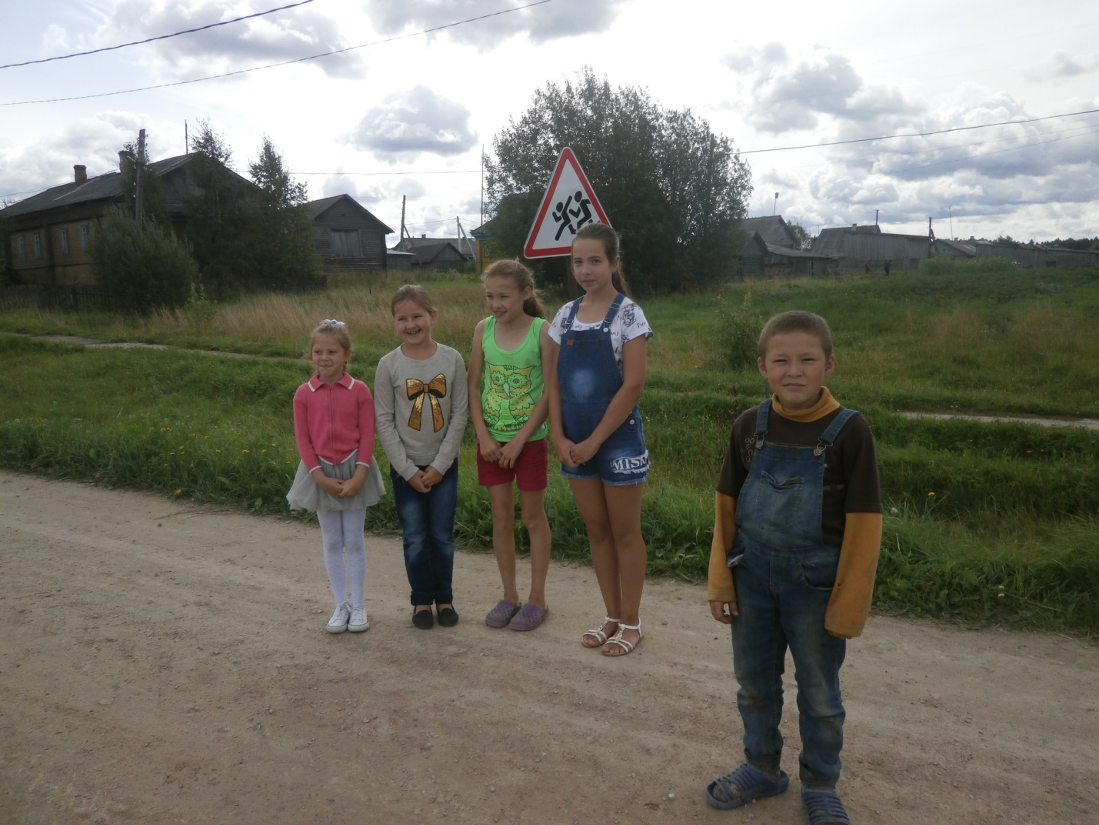

Игровая программа «Я иду в школу»

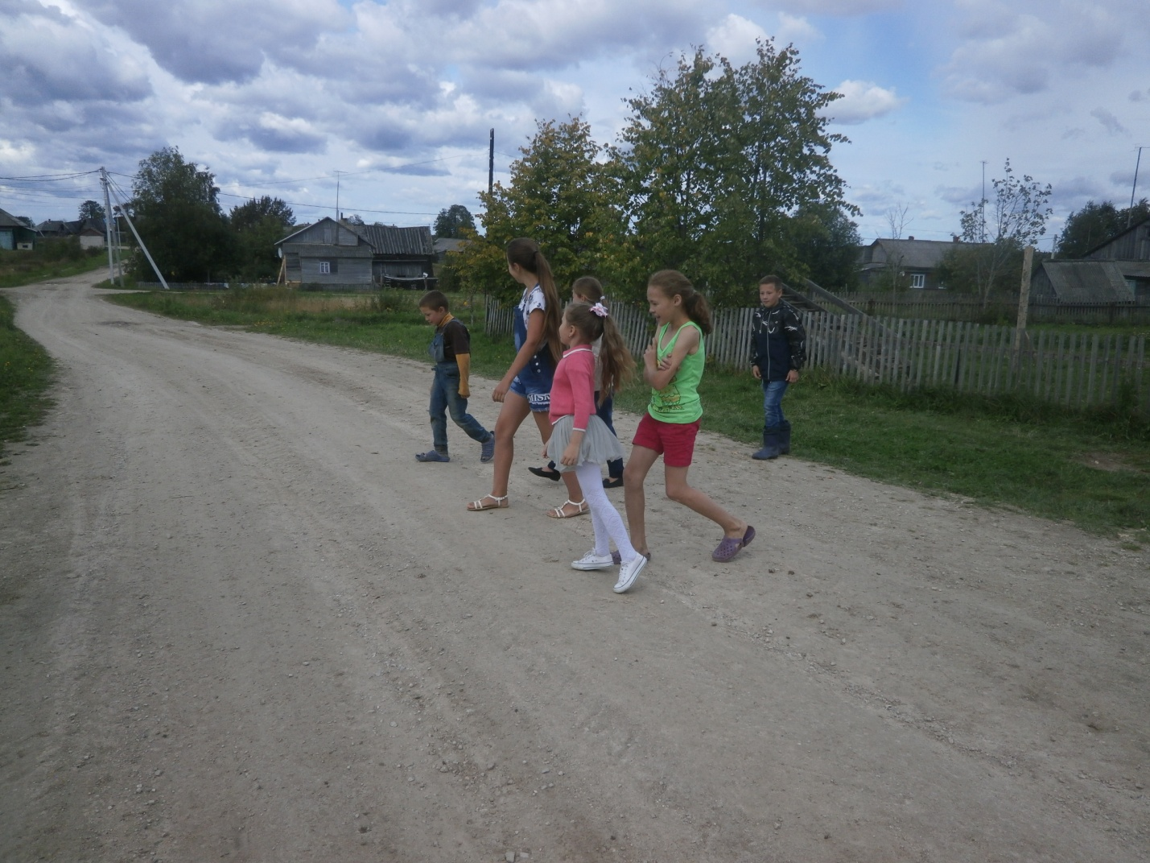

Игровая программа «Я иду в школу»

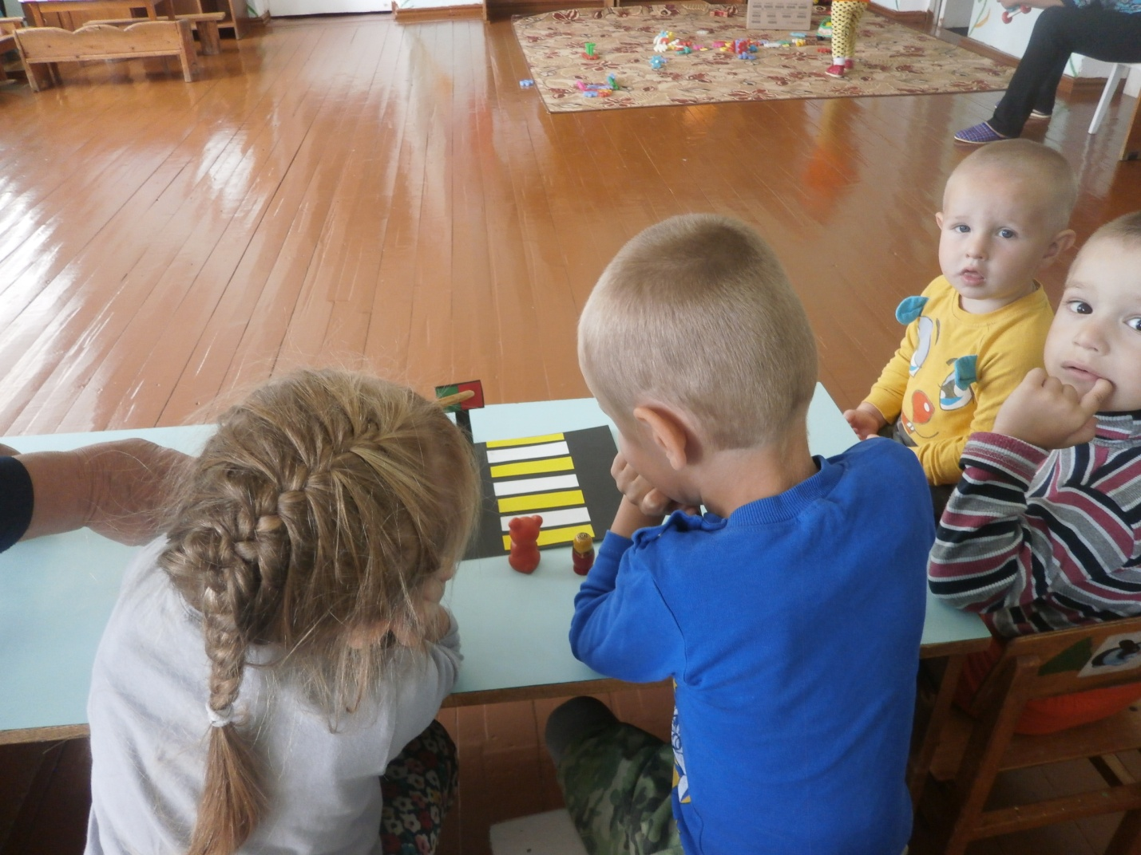

Игра «Переход»